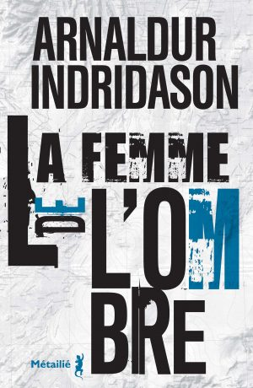**La femme de l’ombre**

**Arnaldur Indridason** (traduit de l’islandais par Eric Boury)

Métailié

9791022607216

320 pages

21 euros

Date de parution : 05/10/2017

*02 décembre 2017*

**Tome 2 de la Trilogie des ombres (**[**Dans l'ombre, tome 1**](https://www.actualitte.com/article/livres/dans-l-ombre-mort-d-un-commis-voyageur/70268)**), le nouveau roman de l’Islandais Arnaldur Indridason traduit par Eric Boury peut être lu presque indépendamment du premier, même s’il met en scène des personnages présents auparavant et même si le contexte historique très spécifique et finement détaillé (la présence américaine en Islande pendant la Seconde Guerre mondiale) demeure identique ou presque.**

L’intrigue, toujours aussi puissamment portée par l’ambiance très particulière d’une époque sombre et pesante où la population islandaise, sans être directement impliquée dans la guerre mondiale, subit les contrecoups (plus indisposée que soulagée par sa neutralité), se diffuse à travers plusieurs histoires parallèles, une double temporalité, subtilement reliées et qu’une construction narrative parfaitement maîtrisée soutient avec talent.

Une fois encore, le lecteur s’enthousiasme. Et si le suspense, peut-être moins intense ici, ne motive pas fondamentalement la lecture, il se déploie dans une atmosphère socio-historique surprenante.

La complexité des personnages, leurs tourments, leur côté obscur, leur humanité ou leur sauvagerie, (exacerbés par la situation de vivre dans un pays occupé) à la fois hyperréalistes, vifs et hautement saisissables, offrent par moments, au roman, une force et un intérêt quasi-documentaires, particulièrement visuels.

Un jeune homme islandais enlevé au Danemark puis déporté en Pologne. Sa fiancée cherche la vérité, prête à tout pour retrouver ceux qui l’ont dénoncé aux Nazis. Un homme retrouvé noyé, un autre agressé mortellement près d’un bar à soldats et une jeune femme qui fréquentait ce bar, disparue, elle aussi.

Décidemment, en ce printemps 1943, la police islandaise et la police militaire, représentées par Flovent et Thorson, jeunes héros enquêteurs de la trilogie, n’ont pas d’autre solution que de collaborer pour tenter de résoudre ces différentes histoires où semblent mêlés, à chaque fois, des soldats américains.

Complémentaires et de plus en plus complices, les deux policiers vont tour à tour et de manière très progressive et minutieuse, pénétrer dans le quartier populaire de Reykjavik, Polarnir, investir la base américaine, interroger les soldats, les Islandais qui fréquentent les bars glauques de la capitale et révéler sans fard l’ambiance noire et dépressive de cette époque.

Corruption, marché noir et proxénétisme d’un côté, viols, violences, prostitution et alcoolisme de l’autre, la ville respire mal sous le joug d’occupants alliés finalement peu protecteurs. Réduite à la pauvreté, elle est quelquefois tentée par les thèses ennemies, rêve d’évasion lointaine, tellement empêchée de vivre, privée de sa liberté et si souvent humiliée.

Truffé de petits détails révélateurs des conditions de vie de l’époque, attaché à révéler les abus de pouvoir de la présence américaine sur le sol islandais et les violences faites aux femmes, le roman, bien loin de tout héroïsme militaire, met en lumière les plus vulnérables, réhabilite avec éclat et émotion, des victimes innocentes et permet une lecture de l’Histoire différente, nuancée, où les ennemis avérés sont parfois moins effroyables que les êtres les plus proches.

Très doucement également, l’auteur commence à divulguer une part intime de ces deux héros, leur offre une identité plus profonde, très particulière, assurément prometteuse de la suite à venir mais dont le lecteur s’empare dès lors avec curiosité et attachement.

Cécile Pellerin

**La femme de l’ombre, Arnaldur Indridason**, Eric Boury, Métailié**,** 9791022607216

Policier islandais

*Arnaldur Indridason - La femme de l’ombre – Métailié – 9791022607216 – 21 euros*